  Startseite  Informationsseite  Haupt-Menü |   Zusammenstellung wichtiger Rechtsakte der Europäischen Union  Aktuelle Informationen zu europäisch harmonisierten Spezifikationen
 | Diese Anwendung richtet sich ausschließlich an Unternehmen (gewerblicher Kontext). |  |  | 
 | Die Inhalte werden fortlaufend angepasst.
 | Maschinen  Fahrzeuge, Transportmittel, Infrastruktur | Impressum & Rechtliches | Datenschutz
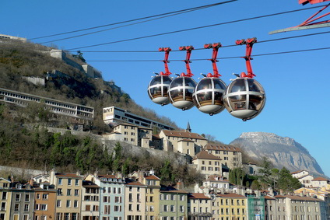 |  | Seilbahnen für den Personenverkehr

Rechtsvorschriften
LINK
Verordnung (EU) 2016/424 des Europäischen Parlaments und des Rates vom 9. März 2016 über Seilbahnen und zur Aufhebung der Richtlinie 2000/9/EG

Konsolidierte Fassungen
vom 29.05.2026

Nachfolge-Rechtsvorschriften; vorgeschlagene Änderungen; Fristen
—

Nationale Gesetzgebung in Deutschland
unmittelbare Gesetzeskraft in allen Mitgliedsländern;
verbleibende nationale Regelungen in diversen Gesetzen der Bundesländer

Leitlinien; Umsetzungshilfen; Informationen
Informationen der Europäischen Kommission

Harmonisierte Europäische Dokumente (Normen, Spezifikationen, Regeln, etc.)
Basisliste
Durchführungsbeschlüsse
BE 2019/1923
Link zur konsolidierten Liste (informativ): PDF (23.01.2024) EXCEL (23.01.2024)
Weitere Informationen: LINK

Weitere Erläuterungen und Besonderheiten
—

